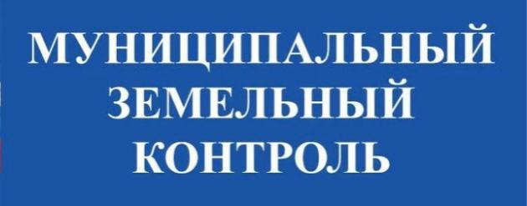

Уважаемые жители ЗАТО Первомайский!
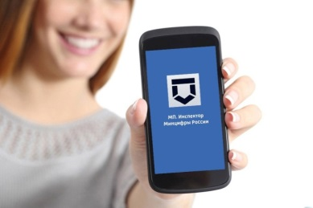
С 2025 года проверки и профилактические визиты проводятся с использованием мобильного приложения «МП.Инспектор».
Мобильное приложение «Инспектор»
(МП «Инспектор») разработано
Министерством цифрового развития,
связи и массовых коммуникаций РФ
(Минцифры) на базе государственной
информационной системы «Типовое облачное решение по автоматизации контрольной (надзорной) деятельности» (ГИС ТОР КНД). МП «Инспектор» предназначено для проведения оценки соответствия и контрольных (надзорных) мероприятий в дистанционном (онлайн) режиме видеоконференцсвязи.
Его внедрение стало частью реализации Концепции совершенствования контрольной и надзорной деятельности до 2026 года, утверждённой распоряжением Правительства РФ от 21 декабря 2023 года № 3745-р.
Приложение разработано для сотрудников надзорных органов и призвано сделать проверки более прозрачными, быстрыми и эффективными. Оно позволяет проводить дистанционные профилактические визиты и контрольные мероприятия с использованием видеосвязи — как с мобильных устройств, так и с компьютеров.
С помощью «МП.Инспектор» инспекторы могут:
— оценивать соблюдение требований законодательства в режиме реального времени;
— фиксировать нарушения с помощью фото- и видеофиксации;
— сохранять аудиозаписи, материалы проверок и предоставлять к ним доступ как себе, так и представителям проверяемых организаций.
Такой подход позволяет охватить больше предприятий, выявлять потенциальные риски на ранних этапах и оперативно устранять причины, ведущие к нарушениям трудового законодательства.
Как это работает?
1. Уведомление — вы получите сообщение о предстоящем визите в личном кабинете на Едином портале Госуслуг через мобильное приложение.
2. Выбор формата — вам предложат пройти проверку дистанционно.
3. Подключение — в назначенное время вы присоединяетесь к мероприятию через приложение.
4. Взаимодействие — в режиме онлайн вы можете отвечать на вопросы, демонстрировать рабочие зоны, предоставлять документы.
5. Результат — итоги проверки будут доступны в вашем личном кабинете на портале Госуслуг.
Как подключиться?
Установите приложение «МП.Инспектор» на смартфон или планшет.
Ссылка для скачивания:
knd.gov.ru/document/mp
Подробная инструкция по использованию:
knd.gov.ru/documents/...
Для входа в систему необходимо:
— иметь подтверждённую учётную запись на Госуслугах;
— быть уполномоченным лицом от организации;
— обладать соответствующими правами доступа в профиле юрлица на портале.

Цифровизация контрольных процедур — шаг к более честному, прозрачному и удобному взаимодействию между надзорными органами и бизнесом. Подключайтесь к новым технологиям и будьте в курсе изменений!

Информация отдела по управлению муниципальным имуществом администрации ЗАТО Первомайский

